f(a;b;c)=f(f(a;b;c-1);b-1;a)
\any(a;\any(b;b>=2 \to f(a;b;1)=a)
\any(a;\any(c;f(a;1;c)=a+c)

f(a;b;c)=f(f(a;b;c-1);b-1;a)
\any(a;\any(b;b>=2 \to f(a;b;1)=a)
\any(a;\any(b;b<=1 \to f(a;b;1)=f(a;0;3))
\any(a;\any(c;f(a;0;c)=a+1)

\begin{cases}
\forall(a;\forall(b;\forall(c;f(a;b;c)=f(f(a;b;c-1);b-1;a))))\\
\forall(a;f(a;1;0)=a) \\
\forall(a;\forall(c;f(a;0;c)=a+1))
\end{cases}
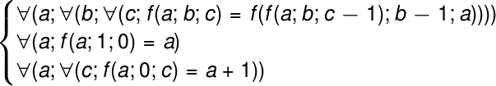

\begin{cases}
\forall(a;\forall(b;\forall(c;\forall(x_1;\forall(x_2;\forall(x_3;f(a;f(b;0;x_1);f(c;0;x_2))=f(f(a;f(b;0;x_3);c);b;a)))))))\\
\forall(a;f(a;1;0)=a) \\
\forall(a;\forall(c;f(a;0;c)=a+1))
\end{cases}
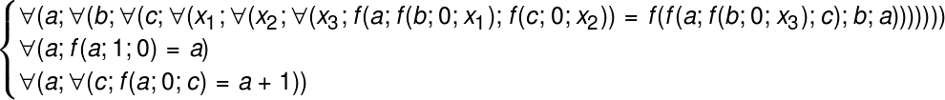

\begin{cases}
\forall(a;\forall(b;\forall(c;f(a;b;c)=f(a;b-1;f(a;b;c-1)))))\\
\forall(a;\forall(b;f(a;b;2)=f(a;b-1;a)))\\
\forall(a;\forall(c;f(a;0;c)=(a=c)+c+1))
\end{cases}
\\
\begin{cases}
N(0)\\
N(a) = N(S(a))\\
N(a) \wedge N(b) \wedge (F(a)=F(S(a))) \to F(b)
\end{cases}

%matemaatilised almoisted: võrdsus[=];funktsioon[f];universaalsus kvantor[\forall] %

Võttes algmõisteks funktsiooni ja hulga

Ühe liitmine
f_0(a)={a}

liitmine
f_1(a,{})=a
f_1(a,f_0(b))=f_1(f_0(a),b)

Võttes algmõisteks funktsiooni
f_0(a)=

